L2_4.3 Übungsaufgabe: Berechnung Höhenmeter

(I) Problemstellung
Die Siedetemperatur von Wasser beträgt auf Höhe des Meeresspiegels 100º Celsius. Bei zunehmender Höhe verringert sich die Siedetemperatur um 1º Celsius pro 300 Höhenmeter.
Entwerfen Sie ein Programm, mit dem man mithilfe der Siedetemperatur des Wassers die aktuelle Höhe bestimmen kann.
Auf welcher Höhe befinden Sie sich, wenn das Wasser bei 89º Celsius zu kochen beginnt?
Die Eingabe der Daten soll am Bildschirm erfolgen.
Speichern Sie Ihre Lösung in Ihrem Ergebnisordner unter dem Namen
L2_4_3_Loesung_input_Hoehenmeter.py.

(II) Problemanalyse
- Welche Ausgabedaten will man erhalten?
Höhe

- Welche Daten werden zur Bearbeitung benötigt?
Siedetemperatur

- Welche Eigenschaften haben die Eingabe-, Verarbeitungs- und Ausgabedaten? (Variablenliste)
Bedeutung | Typ | Variable
Eingabe: Siedetemperatur | Dezimalzahl | siedetemperatur
Berechnung und Ausgabe: Höhe | Dezimalzahl | hoehe

- So soll die Bildschirmausgabe des Programms aussehen:
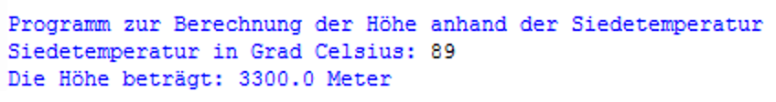

- Verarbeitung
hoehe = 30000 – 300 * siedetemperatur

(III) Struktogramm

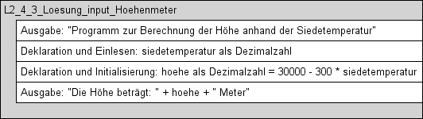

(IV) Programmcode (Python-Code)

print("Programm zur Berechnung der Höhe anhand der Siedetemperatur")
siedetemperatur = float(input("Siedetemperatur in Grad Celsius: "))
hoehe = 30000 - 300 * siedetemperatur
print("Die Höhe beträgt:", hoehe, "Meter")

Datei: L2_4_3_Loesung_input_Hoehenmeter.py

